§16b miljøtilladelse til

husdyrbruget på

Østermarksvej 15, 8762 Flemming
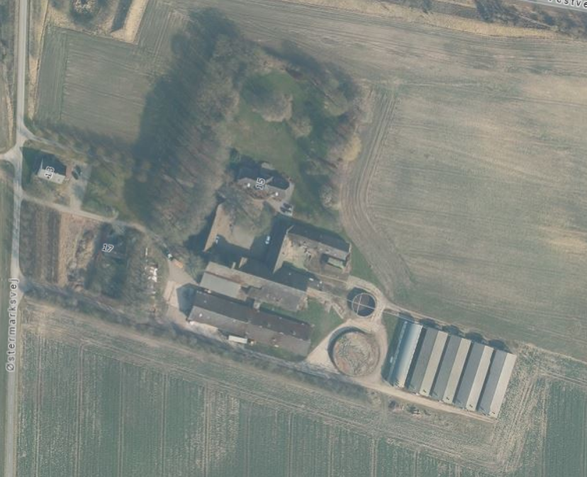

Luftfoto over ejendommen

Registreringsblad
Landbrugets navn og beliggenhed | Søren Juul Jensen  Østermarksvej 15, 8762 Flemming
Matrikel nr. | 14a Hornborg By, Hornborg
CVR nr.  P-nr.  Ejendoms nr. | 13129584  1000505495  7660018127
Ejer af ejendommen | Søren Juul Jensen
Driftsansvarlig | Søren Juul Jensen
Brugstype  CHR-nr. | Slagtesvin  93126
Godkendelsesbetegnelse | §16b over 750 kg NH₃-N pr. år
SkemaID i husdyrgodkendelse.dk | 239648
Tilladelsesdato | 21. december 2023
Myndighed | Hedensted Kommune
Tilladelsen er udarbejdet af | Dennis H. Jensen

Lok. Id: 627-L02-000003
Sags. Nr.: 09.17.21-P19-1-23

Luftfoto: Copyright Hedensted

Hedensted Kommune d. 21. december 2023
_____________

Læsevejledningen
Først kommer selve afgørelsen, dernæst vilkårene som skal overholdes for husdyrbruget på Østermarksvej 15, 8762 Flemming samt de generelle juridiske forhold omkring afgørelsen herunder klagevejledning.
Efterfølgende kommer projektdetaljerne og kommunens vurderinger, en teknisk gennemgang af projektet, der ligger til grund for afgørelsen, efterfulgt af kommunens bemærkninger og vurderinger af virkningerne på miljøet.

Indholdsfortegnelse
Indholdsfortegnelse 3
1. AFGØRELSE 4
2. Vilkår 6
2.1 Generelle forhold 6
2.2 Husdyrholdet og staldindretning 6
2.3 Forurening og gener fra husdyrbruget 6
2.4 Bedste tilgængelige teknologi/optimering 8
2.5 Driftsophør 8
3. Generelle forhold 9
3.1 Meddelelsespligt 9
3.2 Tilsyn 9
3.3 Gyldighed 9
3.4 Offentliggørelse 9
3.5 Klagevejledning 10
3.6 Lovgrundlag, planer og vejledninger 11
4. Miljøteknisk redegørelse og vurdering 12
4.1 Anlæggets beliggenhed og planmæssige forhold 12
4.1.1 Beliggenhed 12
4.1.2 Landskab og udpegninger 12
4.1.3 Staldanlæg, gyllebeholder og møddingsplads 13
4.1.4 Afstandskrav 14
4.1.6 Biaktiviteter 15
4.1.7 Tidligere afgørelser 15
4.2 Husdyrhold, staldanlæg og drift 15
4.2.1 Husdyrhold og staldindretning og produktionens størrelse 15
4.2.2 Foderoplag, gyllebeholder og møddingsplads 17
4.2.3 Ventilation 17
4.2.4 Spildevand og overfladevand 17
4.3 Gødningsproduktion og håndtering 17
4.3.1 Husdyrgødning 17
4.4 Forurening og gener fra husdyrbruget 18
4.4.1 Lugt 18
4.4.2 Støj, støv, lys og skadedyr 19
4.4.3 Til- og frakørsel 21
4.4.4 Affald 22
4.4.5 Energi- og vandforbrug 22
4.5 Husdyrbrugets påvirkninger af natur og miljø 23
4.5.1 Ammoniak og natur 23
4.6 Bedste Tilgængelige Teknik (BAT) 26
4.6.1 Management og egenkontrol 27
5.0 Samlet vurdering 28
Bilag 1: Oversigtskort, der viser de ansøgte staldanlæg mv. 29
Bilag 2 Oversigt over det samlede husdyrbrug 30
Bilag 3 Ansøgningsskema………………………………………………Vedlagt
Bilag 4 Ansøgningsmateriale………………………………………….Vedlagt

1. AFGØRELSE
Hedensted Kommune meddeler hermed miljøtilladelse til produktion af grise i eksisterende staldbygninger på adressen Østermarksvej 15, 8762 Flemming, matr. nr. 14a Hornborg By, Hornborg, efter § 16b i Husdyrbrugloven. Tilladelsen vedrører produktion af Søer, smågrise og slagtesvin.
Tilladelsen omfatter de eksisterende stald- og gødningsopbevaringsanlæg. Der meddeles tilladelse til samlet produktionsareal på 2530 m². Fordelingen af produktionsarealerne kan ses i tabel 4.

Tilladelsen omfatter
Tilladelsen er en ny samlet tilladelse af husdyrbruget, hvor der reguleres efter m² produktionsarealer og ikke antal dyreenheder.
Der er ifølge ansøgningsmaterialet ikke ændret på bygningsmassen i forhold til 8 års driften og nu-produktionen. For enkelte af staldene sker der en ændring i opdelingen af dyretyper, enkelte ændres til flexgrupper.

Da husdyrbrugets samlede ammoniakemission er på 3.487 kg NH₃-N pr. år, dvs. over 750 kg NH₃-N, skal der fastsættes vilkår om reduktion af ammoniakemissionen ved anvendelse af Bedste Tilgængelige Teknik (BAT).

Tilladelsen gælder kun det ansøgte. Der må ikke ske ændringer i husdyranlæg, gødningsopbevaringsanlæg eller lignende, før ændringen er anmeldt til og tilladt/godkendt af Hedensted Kommune.

Tilladelsen omfatter udelukkende ejendommens erhvervsdel og forholdet til Husdyrbrugloven. Godkendelser/tilladelser i forhold til anden lovgivning skal søges separat. Ejer er selv ansvarlig for at indhente øvrige fornødne godkendelser eller tilladelser. Det kan blandt andet være: byggetilladelse, tilladelse til spildevandsafledning, tilladelse til afledning af overfladevand, nedrivningstilladelse herunder tilladelse til anvendelse af byggeaffald.
Bedriften skal til enhver tid leve op til gældende regler i love og bekendtgørelser – også selvom disse regler måtte være skærpede i forhold til denne tilladelse.

Godkendelsen meddeles på baggrund af oplysningerne i ansøgningen, og er betinget af at vilkårene i kapitel 2 overholdes.

Vurdering
Husdyrbruget overholder Husdyrbruglovens beskyttelsesniveau for lugt. Hedensted Kommune vurderer, at produktionen kan ændres uden væsentlige gener for naboer.
Produktionen overholder ligeledes Husdyrbruglovens beskyttelsesniveau for ammoniak, og det vurderes, at driften af husdyrbruget ikke vil forringe naturområders tilstand.
Hedensted Kommune vurderer desuden, at den ansøgte drift af anlægget anvender ”bedste tilgængelige teknik” (BAT).

Hedensted Kommune vurderer, at husdyrbruget med de stillede vilkår i tilladelsen, ikke vil medføre væsentlige miljømæssige påvirkninger, og at det kan drives på en måde, der er forenelig med hensynet til omgivelserne.

Udnyttelse
Miljøtilladelsen bortfalder, hvis den ikke er udnyttet inden 6 år efter, at den er meddelt. Hvis en del af miljøtilladelsen ikke er udnyttet, bortfalder tilladelsen for denne del, jævnfør Husdyrbruglovens § 59a, stk. 1. Med ”udnyttet” menes, at der har været produktion i staldene.

Kontinuitet
Hvis den meddelte miljøtilladelse efter ibrugtagning, ikke har været udnyttet, helt eller delvist, i tre på hinanden følgende år betragtes det som kontinuitetsbrud. Herved bortfalder den del af miljøtilladelsen, der ikke har været udnyttet de seneste tre år, jævnfør Husdyrbruglovens § 59a, stk. 2. Et staldafsnit bliver udnyttet fuldt ud, når mindst 25 % af produktionsarealet udnyttes med mindst 50 % af det mulige inden for rammerne af dyrevelfærdskrav eller andre relevante krav.
Miljøtilladelsen er ikke omfattet af reglerne for revurdering, jf. Husdyrbruglovens § 41 stk. 3.

2. Vilkår

2.1 Generelle forhold
- Produktionen skal placeres, indrettes og drives i overensstemmelse med ansøgningen (ansøgningsskema nr. 239648 version 3). Fremtidige drifts- og bygningsmæssige ændringer skal anmeldes til og godkendes/tillades af Hedensted Kommune.
- Vilkårene i denne tilladelse skal, hvis andet ikke er anført, være opfyldt, når husdyranlægget tages i brug.
- Et eksemplar af tilladelsen skal til enhver tid være tilgængeligt på husdyrbruget. Eventuelt driftspersonale skal være orienterede om de relevante dele af tilladelsen.
- Ejendommen, herunder stalde, bygninger m.v., og dens omgivelser skal renholdes således, at der ikke forekommer væsentlige gener uden for ejendommens skel i form af røg, støv, ilde lugt eller uhygiejniske forhold, som, ifølge tilsynsmyndighedens vurdering, kan karakteriseres som væsentlig.
- Ændringer i ejerforhold/driftsansvarlig skal meddeles til tilsynsmyndigheden senest en måned efter ændring.

2.2 Husdyrholdet og staldindretning
- Dyretype, gulvtypen og produktionsarealer skal være i overensstemmelse med oversigten i tabel 3. Staldenes placering fremgår af bilag 1.

2.3 Forurening og gener fra husdyrbruget
Gyllebeholder, møddingsplads og gødningshåndtering og foderopbevaring.
- Gødningslagre skal indrettes og anvendes som anført i skemaet nedenfor:
Anlæg | Gødningstype | Overfladeareal
Gyllebeholder (år 1986) | Flydende | 450 m²
Gyllebeholder (år 1980) | Flydende | 125 m²

- Der skal anvendes gyllevogn/lastbil med påmonteret pumpe og returløb, således at spild af flydende husdyrgødning undgås.
Alternativt skal påfyldning foregå på en plads med afløb til opsamlingsbeholder for flydende husdyrgødning. Pladsen skal rengøres umiddelbart efter, at en periode med daglig påfyldning er afsluttet.
Lugt
- Der skal til stadighed opretholdes en god staldhygiejne, herunder sikres, at stierne/båsene og foderarealernes bund holdes tørre, at støv- og smudsbelægning i stalden fjernes, og at fodringsanlægget holdes rent.
- Til imødegåelse af lugtgener fra afkast, skal ventilationsanlæg og staldafsnit vedligeholdes og rengøres efter hvert hold grise i staldsektionen

Gyllekøling
- Gyllekanalerne i staldafsnittene er forsynet med køleslanger som er forbundet med en varmepumpe. Der er i alt 216 m² for hvert afsnit og i alt 1080 m².
- Varmepumpen skal levere en årlig køleydelse på mindst 20,87 W/m², ved 8760 timer om året.
- Der skal monteres en typegodkendt energimåler på varmepumpen. Energimåleren skal være forsynet med automatisk datalogger, der måler den månedlige og årlige køleydelse målt i KWh.
- Gyllekølingsanlægget skal være forsynet med et trykovervågningssystem, en alarm samt en sikkerhedsanordning, der i tilfælde af lækage stopper gyllekølingsanlægget. Gyllekølingsanlægget må ikke kunne genstarte automatisk.
- Vedligeholdelse af gyllekølingsanlægget skal ske i overensstemmelse med producentens vejledning. Vejledningen skal opbevares på husdyrbruget.
- Ved udskiftning af varmepumpen, skal dokumentation for køleeffekt på gyllekøleanlæg indsendes til tilsynsmyndigheden før anlægget tages i drift.

Støj og skadedyr
- Husdyrbrugets støjbelastning, målt udendørs som det ækvivalente, konstante, korrigerede støjniveau i dB(A), målt ved nærmeste skel til nabobeboelse må ikke overstige følgende grænseværdier:
 | Tidsrum, kl | Støjniveau
Mandag – fredag | Kl 07.00-18.00 | 55 dB(A)
Lørdage | Kl 07.00-14.00 | 55 dB(A)
Lørdage | Kl 14.00-18.00 | 45 dB(A)
Søn- og helligdage | Kl 07.00-18.00 | 45 dB(A)
Aften (alle dage) | Kl 18.00-22.00 | 45 dB(A)
Nat (alle dage) | Kl 22.00-07.00 | 40 dB(A)
Støjens spidsværdier må ikke overstige 55 dB(A) om natten. Støjgennemsnit skal regnes ifølge vejledningen.

Normal kørsel med traktor og landbrugsmaskiner, i forbindelse med markdrift, er ikke omfattet af støjgrænserne.

- Rutinemæssig transport vedrørende produktionen til og fra ejendommen skal forgå på hverdage mandag til fredag fra kl. 7.00-18.00.
- Husdyrbruget skal for egen regning dokumentere, at støjvilkår overholdes, hvis tilsynsmyndigheden finder det nødvendigt. Støjmålinger skal foretages på et tidspunkt, hvor husdyrbrugets aktiviteter svarer til maksimal drift, og foretages i punkter, der forinden er aftalt med tilsynsmyndigheden. Støjmålinger og beregninger skal udføres af et akkrediteret firma eller certificeret person i overensstemmelse med Miljøstyrelsens vejledninger 5/1984 og 5/1993.
Dokumentation kan højst forlanges udført én gang årligt. Rapporten skal sendes til tilsynsmyndigheden senest 1 måned efter målingerne/beregninger er foretaget.

- På husdyrbruget skal der foretages effektiv fluebekæmpelse i overensstemmelse med den af Aarhus Universitet, Institut for Agroøkologi udsendte vejledning.
Affald og kemikalier
- Farligt affald og kemikalier skal til enhver tid opbevares miljømæssigt forsvarligt, således at der ikke opstår fare for forurening af jord og grundvand. Det vil sige forsvarligt emballeret, under tag, på fast, tæt bund uden mulighed for spild til kloak, jord, vandløb eller grundvand.
- På ejendommen må der opbevares spildolie i henhold til Hedensted Kommunes erhvervsaffaldsregulativ. I nærheden af olie- og kemikalieaffald skal der altid være suge materiale til opsamling af evt. spild. Brugt opsamlingsmateriale skal opbevares og håndteres som farligt affald.

2.4 Bedste tilgængelige teknologi/optimering
- Husdyrbruget skal som minimum leve op til den redegørelse for anvendelse af BAT, som fremgår af denne miljøtilladelse.
- Der skal føres driftsjournaler over følgende:
- Vandforbrug og elforbrug opgøres årligt.
- Foderforbrug opgøres årligt
- Rengøring af ventilation i henhold til vilkår 9.
- Drikkevandssystemet skal drives og vedligeholdes således, at spild undgås i videst muligt omfang.
Egenkontrol
- Der skal indgås en skriftlig aftale med en godkendt montør med VPO-certifikat eller tilsvarende certificering om kontrol og service af gyllekølingsanlægget mindst én gang årligt. Den årlige kontrol skal som minimum bestå af følgende: - afprøvning og funktionssikring af trykovervågningssystemet, alarmen samt sikkerhedsanordningen, kontrol af kølekredsens ydelse.
- Enhver form for driftsstop af gyllekølingsanlægget skal noteres i logbog med angivelse af årsag og varighed. Tilsynsmyndigheden skal underrettes ved driftsstop, der har en varighed på mere end 7 dage.
- Registreringen fra datalogger, logbogen, den skriftlige kontrolaftale, de årlige kontrolrapporter samt øvrige servicerapporter, skal opbevares på husdyrbruget i mindst fem år og forevises på tilsynsmyndighedens forlangende.

2.5 Driftsophør
- Ved ophør med husdyrproduktion, skal der udføres begrænsende foranstaltninger mod forurening:
- Alle anlæg skal tømmes og rengøres for husdyrgødning, der bortskaffes efter gældende regler.
- Restkemikalier, olieaffald, medicinaffald m.v. skal bortskaffes i henhold til affaldsregulativerne.

3. Generelle forhold

3.1 Meddelelsespligt
Denne afgørelse gælder kun det ansøgte jf. ansøgningsskema nr. 239648. Der må ikke ske ændringer på ejendommen, der er omfattet af tilladelses/godkendelses- eller anmeldepligt, før ændringen er anmeldt til og tilladt/godkendt af Hedensted Kommune.

3.2 Tilsyn
Ejendommen er underlagt tilsynspligt i henhold til husdyrbrugloven.
Hedensted Kommune har som tilsynsmyndighed ret til på ethvert tidspunkt at kontrollere, at vilkårene for miljøtilladelsen overholdes.

3.3 Gyldighed
Tilladelsen bortfalder, såfremt den ikke er udnyttet inden 6 år efter afgørelsen er meddelt.
Hvis tilladelsen er udnyttet, og efterfølgende ikke har været helt eller delvis udnyttet, i 3 på hinanden følgende år, betragtes det som kontinuitetsbrud, hvorfor den del, der ikke har været udnyttet i de seneste 3 år bortfalder.

3.4 Offentliggørelse
Høring
Hedensted Kommune har foretaget 2 ugers høring af ansøger, naboer og omkringboende inden for den beregnede konsekvenszone på 751 m. Høringen er foretaget i perioden fra den 5. december 2023 til den 19. december 2023. Ejere og beboere af følgende adresser er blevet hørt:

Adresse | By
Løsningvej 7 | 8762 Flemming
Merringvej 137 | 8723 Løsning
Merringvej 139 | 8723 Løsning
Merringvej 143 | 8700 Horsens
Merringvej 151 | 8700 Horsens
Østerenden 19 | 8762 Flemming
Østermarksvej 11 | 8762 Flemming
Østermarksvej 12 | 8762 Flemming
Østermarksvej 13 | 8762 Flemming
Østermarksvej 15 | 8762 Flemming
Østermarksvej 17 | 8762 Flemming
Østermarksvej 18 | 8762 Flemming
Østermarksvej 19 | 8762 Flemming
Østermarksvej 20 | 8762 Flemming
Østermarksvej 6 | 8762 Flemming
Østermarksvej 7 | 8762 Flemming
Østermarksvej 9 | 8762 Flemming

Ligeledes har konsulent og ansøger haft udkastet i høring.

Der er i høringsperioden ikke indkommet bemærkninger til udkastet.

Offentliggørelse
Tilladelsen bekendtgøres ved annoncering på Hedensted Kommunes hjemmeside og på Miljøstyrelsens hjemmeside Digital MiljøAdministration (DMA) den 21. december 2023.

Kopimodtagere:
Fremsendt pr. mail
Konsulent Anne Kirkegaard, Velas I/S

Fremsendt pr. digital post:
Styrelsen for Patientsikkerhed, Tilsyn og Rådgivning Vest
Danmarks Fiskeriforening
Ferskvandsfiskeriforeningen for Danmark
Danmarks Naturfredningsforening
Det Økologiske Råd
Dansk Ornitologisk Forening
Danmarks Sportsfiskerforbund
Greenpeace

3.5 Klagevejledning
Der kan klages over afgørelsen til Miljø- og Fødevareklagenævnet af:
- Ansøgeren
- Styrelsen for Patientsikkerhed, Tilsyn og Rådgivning Vest
- Enhver med en individuel, væsentlig interesse i afgørelsen
- Klageberettigede foreninger og organisationer
Afgørelser vil blive offentliggjort på www.hedensted.dk og på DigitalMiljøadministration, dma.mst.dk den 21. december 2023. Klagefristen er fire uger efter datoen for offentliggørelse. Klagefristen regnes for overholdt, når klager har godkendt og betalt gebyr/bestilt en faktura i Klageportalen senest kl. 23.59 på den dag, hvor klagefristen udløber.

Klagefristen udløber den 18. januar 2024.

Hvis du ønsker at klage over denne afgørelse, kan du klage til Miljø- og Fødevareklagenævnet.
Du klager via Klageportalen, som du finder via www.naevneneshus.dk eller www.borger.dk eller www.virk.dk. Du logger på Klageportalen med MitID. En klage er indgivet, når den er tilgængelig for Hedensted Kommune via Klageportalen. Når du klager, skal du betale et gebyr på 900 kr. for borgere og 1.800 kr. for virksomheder, organisationer og offentlige myndigheder.
I Klageportalen sendes din klage automatisk først til Hedensted Kommune. Hvis Hedensted Kommune fastholder afgørelsen, sender Hedensted Kommune klagen videre til behandling i nævnet via Klageportalen. Du får besked om videre sendelsen.
Miljø- og Fødevareklagenævnet afviser din klage, hvis du sender den uden om Klageportalen, medmindre du forinden er blevet fritaget for brug af Klageportalen.
Hvis du ønsker at blive fritaget for at bruge Klageportalen, skal du sende en begrundet anmodning til Hedensted Kommune.
Hedensted Kommune videresender din anmodning til Nævnet, som herefter beslutter om, du kan fritages. Se betingelserne for at blive fritaget på naevneneshus.dk

Hvis afgørelsen ønskes prøvet ved en domstol, skal sagen være anlagt inden 6 måneder efter, at afgørelsen er meddelt. Fristen regnes fra offentliggørelsesdatoen.
Miljø- og Fødevareklagenævnet har i tidligere afgørelser bemærket, at nævnet ved afgørelser om miljøgodkendelse efter Husdyrbrugloven kun kan tage stilling til forhold, der er omfattet af Husdyrbrugloven. Nævnet tager derfor ikke stilling til eventuelle klagepunkter vedrørende eksempelvis værdiforringelse af naboejendomme og trafiksikkerhed. Nævnet bemærker desuden, at nævnet ikke har kompetence til at behandle spørgsmål vedrørende tilsyn. Klage over den måde, hvorpå kommunen udøver tilsynspligten, kan indgives til Ankestyrelsen.

3.6 Lovgrundlag, planer og vejledninger
Bekendtgørelse nr. 520 af 1. maj 2019 af lov om husdyrbrug og anvendelse af gødning m.v. (Husdyrbrugloven)
Bekendtgørelse nr. 443 af 26. april 2023 om godkendelse og tilladelse m.v. af husdyrbrug (Husdyrgodkendelsesbekendtgørelsen)
Bekendtgørelse nr. 2243 af 29. november 2021 om miljøregulering af dyrehold og om opbevaring af gødning (Husdyrgødningsbekendtgørelsen)
Bekendtgørelse nr. 1392 af 04. oktober 2022 (Naturbeskyttelsesloven)
Bekendtgørelse nr. 358 af 01. juli 2023 (Miljøbeskyttelsesloven)
Bekendtgørelse nr. 2512 af 10. december 2021 om affald (Affaldsbekendtgørelsen)
Ekstern støj fra virksomheder, Miljøstyrelsens Vejledning nr. 5 fra november 1984
Beregning af ekstern støj fra virksomheder, Miljøstyrelsens Vejledning nr. 5 fra 1993
Lavfrekvent støj, infralyd og vibrationer i eksternt miljø, Orientering fra miljøstyrelsen nr. 9 fra 1997.
Miljøstyrelsens Teknologiliste (- link)
Kommuneplan 2021-33 for Hedensted Kommune
Miljøstyrelsens Husdyrvejledning (- link)

4. Miljøteknisk redegørelse og vurdering
Den miljøtekniske beskrivelse og vurdering af det ansøgte projekt danner baggrund for afgørelsen om tilladelse til husdyrbruget på Østermarksvej 15, 8762 Flemming.
Hensigten med den miljøtekniske beskrivelse og vurdering er at undersøge, om ansøgeren har truffet de nødvendige foranstaltninger til at forebygge og begrænse forureningen, ved anvendelse af den bedste tilgængelige teknik (BAT) i forbindelse med den ansøgte etablering af husdyrproduktion, samt om projektet kan medføre, at husdyrbruget påvirker omgivelserne på en måde, som er uforenelig med hensynet til omgivelserne.
Den miljøtekniske beskrivelse og vurdering, beskriver og vurderer de miljøpåvirkninger af omgivelserne, som husdyrbruget, inklusiv den ansøgte husdyrproduktion, giver anledning til. Miljø skal i denne sammenhæng forstås som omgivelserne i bred forstand, herunder befolkning, flora og fauna, vandmiljø, landskab og kulturhistorie samt ressourceforbrug.
Miljøpåvirkningerne fra husdyrbrug vil primært bestå af lugtgener og ammoniakemission. Vurderingerne er foretaget med udgangspunkt i de beskyttelsesniveauer og retningslinjer, der er indeholdt i Husdyrbrugloven, Husdyrgodkendelsesbekendtgørelsen og Miljøstyrelsens digitale vejledning om tilladelse og miljøgodkendelse mv. af husdyrbrug.
Ansøgningen er indkommet, da ansøger ønsker tilladelse efter stipladsmodellen, for at opnå en større fleksibilitet i produktionen. Ved en tilladelse efter stipladsmodellen, er det produktionsarealet og ikke antal dyr der reguleres efter.
Der sker ingen bygningsmæssige ændringer i forbindelse med godkendelsen.
Produktionsarealet er defineret som det areal i fast placerede husdyranlæg, hvorpå dyrene kan opholde sig og har mulighed for at afsætte gødning, og som dyrene ikke kun har kortvarig adgang til.
Husdyrbruget er ikke teknisk, forurenings- og driftsmæssigt forbundet med et andet husdyrbrug.

4.1 Anlæggets beliggenhed og planmæssige forhold

4.1.1 Beliggenhed
Tilladelsen er omhandlende et eksisterende husdyrbrug, beliggende i landzone og omgivet af dyrket agerjord på tre sider. Mod øst grænser ejendommen op til ejendommene på Østermarksvej 13 og 17, som er ejet af ansøger.
Der er ikke øvrige ejendomme i umiddelbar nærhed. Ejendommen er beliggende i forholdsvis kort afstand til det særlige værdifulde naturområde ved Gesager Å. Området er beliggende ca. 100 m fra en af de projekterede stalde.

4.1.2 Landskab og udpegninger
Landskabsinteresser
Da der ikke opføres nybyggeri, vil det ansøgte ikke medfører en væsentlig påvirkning af landskabet.

Bygge- og beskyttelseslinjer
Der er ingen bygge- eller beskyttelseslinjer der er i konflikt med det ansøgte.

Fredninger og fortidsminder
Der er ingen fredninger, diger eller fortidsminder, der påvirkes af det ansøgte.

Udpegninger i kommuneplanen
Ejendommen ligger ikke inden for kommuneplanens udpegninger af bevaringsværdige landskaber og værdifuldt kulturmiljø.

Vurdering
Ved det ansøgte bygges der ikke nyt, og der tages ikke staldafsnit i brug som er undergået 3 års kontinuitetens brud.
Derfor vurderes det ansøgte ikke, at have væsentlig indvirkning på de landskabelige udpegninger, samt at det ikke vil have en væsentlig indvirkning på udpegningerne i kommuneplanen.
Der er skovbyggelinje ca. 130 øst for husdyranlægget. Da der ikke bygges nyt i forbindelse med tilladelsen, har denne beskyttelseslinje ikke indvirkning på ansøgningen.

4.1.3 Staldanlæg, gyllebeholder og møddingsplads
Husdyrbruget består af en eksisterende produktion af grise.
Ejendommen består af en traditionel bygningsmasse i røde mursten med gråt eternit tag. Herudover er der 5 FTS stalde (1 rundbue stald med hvide sider og gråt tag, 4 stalde med grå sider og gråt eternit tag. Der er et stald areal på i alt 3248 m² og heraf er der 2530 m² produktionsareal. Se figur 1 for oversigt over staldanlægget.

Staldene renoveres ikke i forbindelse med tilladelsen.

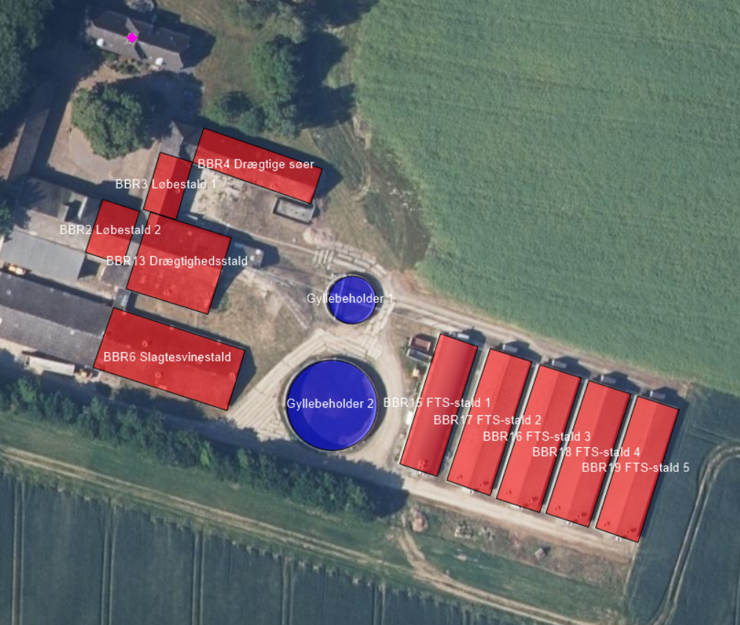
Figur 1: Placeringen af det ansøgte.

Figur 1 viser husdyrbruget. Den røde markering angiver stalde med produktionsareal. Den blå markering viser oplag af husdyrgødning.

Vurdering
I forbindelse med tilladelsen, sker der ikke ændringer i bygningsmassen og der etableres ikke andet nybyggeri på ejendommen.

4.1.4 Afstandskrav
I nedenstående tabeller ses afstande samt afstanden i forhold til §§ 6 og 8 i husdyrbrugsloven.

Tabel 1. Afstandskrav efter Husdyrbruglovens § 6 ved udvidelse og etablering af husdyrbrug
 | Lovkrav, m | Målt afstand
Eksisterende eller ifølge kommuneplanens rammedel fremtidigt byzone eller sommerhusområde | 50 | Ca. 1,7 km Korning
Område i landzone, der i lokalplan er udlagt til boligformål, blandet bolig og erhvervsformål eller til offentlige formål med henblik på beboelse, institutioner, rekreative formål og lign | 50 | Ca. 1400 til nærmeste lokalplanlagte område i landzone beliggende vest for Korning
Nabobeboelse | 50 | 70 m (Østermarksvej 17, ejet af ansøger)  400 m (Østermarksvej 11, nærmeste nabo med landbrugspligt)  470 m (Østermarksvej 9, nærmeste nabo uden landbrugspligt)

Tabel 2. Afstandskrav efter Husdyrbruglovens § 8 gældende for nye bygninger
 | Lovkrav, minimum, m | Målt afstand
Ikke-almene vandforsyningsanlæg | 25 | 15 m fra nærmeste staldbygning
Almene vandforsyningsanlæg | 50 | Ca. 700 meter sydvest for husdyrbruget, boring tilhørende Haurum Vandværk.
Vandløb/dræn/sø | 15 | 100 m vandløb/ 430 m til sø.
Offentlig og privat fællesvej | 15 | 100 m
Levnedsmiddelvirksomhed | 25 | Mere end 25 m
Beboelse på samme ejendom | 15 | 15 m
Naboskel | 30 | 300 m

Afstandskravene i Husdyrbruglovens §§ 6 og 8 gælder ved etablering, udvidelse eller ændring af husdyranlæg samt gødnings- og ensilageopbevaringsanlæg på husdyrbrug, der medfører forøget forurening.

Vurdering
Da der ikke foretages ændringer af de eksisterende bygninger til husdyrproduktionen, ligesom der ikke sker nybyggeri på ejendommen i forbindelse med tilladelsen, har Hedensted Kommune vurderet, at det ikke er relevant at vurderer på afstandsforholdene i husdyrbrugsloven §§ 6 og 8. Hedensted Kommune har vurderet, at risikoen for forurening eller væsentlige gener for omgivelserne fra produktionsanlægget begrænses, når de til enhver tid gældende generelle miljøregler for den pågældende type husdyrbrug, samt de supplerende vilkår for miljøtilladelsen overholdes.

4.1.6 Biaktiviteter
Der er ingen biaktiviteter på ejendommen.

4.1.7 Tidligere afgørelser
Hedensted kommune meddelte den 13. november 2009 godkendelse efter § 12 i Husdyrloven. Produktionen blev i forbindelse med tilsynet den 14. oktober 2014, nedskrevet til en produktion på 284 årssøer, 7000 smågrise og 3.663 slagtesvin. Der er den 16. maj 2012 givet afgørelse, om udvidelse af dyrehold i eksisterende staldanlæg. Her belv der givet tilladelse til 3353 stk. slagtesvin (26,5-115 kg) på delvis spaltegulv 50-75 %.

8 års reglen
Mange små udvidelser kan hver især være uden betydning for omgivelserne, hvor udvidelserne samlet set, kan have væsentlig betydning. Med Husdyrbrugloven er der fastsat en regel om, at kommunen skal foretage en samlet vurdering af alle etableringer, udvidelser eller ændringer de seneste 8 år. Beregningerne for 8 års-driften fremgår af skema 239648.

Vurdering
Der har ikke været ændringer i bygningsmassen siden §12 miljøgodkendelsen i 2009. Fordelingen af dyretyperne ændres i 3 af staldene i forbindelse med denne afgørelse.

4.2 Husdyrhold, staldanlæg og drift

4.2.1 Husdyrhold og staldindretning og produktionens størrelse
I dette afsnit beskrives den fremtidige indretning og drift af staldanlægget samt, hvor dyrene har mulighed for at afsætte gødning (produktionsareal).

Husdyrbruget består af eksisterende stalde, der tidligere er blevet godkendt. Der ændres ikke i gulvtyperne i staldene i forhold til den produktion som der har været i nu-driften og 8-årsdriften.
Der er ansøgt om ændring i opdelingen af dyretyperne i 3 af staldene.

- Hvor der i 2 af staldene tidligere har været grupperne ”Søer, diegivende” (122 m²) og ”Smågrise (168 m²)”,
Søges der om flexgruppen ”Alle svin” på 66 m², og slagtesvin på 132 m² samt smågrise på 92 m², så fordelingen er den samme som i de øvrige FTS stalde.
- I den sidste stald, ændres gruppen ”Søer, diegivende” til "Alle svin”, med samme produktionsareal, 66 m².

Ved ”produktionsareal” forstås det areal i fast placerede husdyranlæg, hvor dyrene kan opholde sig, og har mulighed for at afsætte gødning.
Staldbygninger på ejendommen renoveres ikke.
Oplysninger om produktionsareal, staldsystem og dyretype kan ses herunder.

Tabel 3. Bygninger som indgår i ansøgningen
Bygning | Dyretype | Gulvtype | Staldens bruttoareal, m² | Produktionsareal, m²  (Ansøgt drift) | Produktionsareal, m²  (Nudrift drift) | Produktionsareal, m²  (8 års drift)
BBR4  Drægtige Søer | Søer, golde og drægtige. | Løsgående, delvis spaltegulv. | 324 | 184 | 184 | 184
BBR3  Løbestald 1 | Søer, golde og drægtige. | Individuel opstaldning, delvis spaltegulv. | 144 | 91 | 91 | 91
BBR2  Løbestald 2 | Søer, golde og drægtige. | Individuel opstaldning, delvis spaltegulv. | 154 | 105 | 105 | 105
BBR 13  Drægtighedsstald | Søer, golde og drægtige. | Løsgående, delvis spaltegulv. | 485 | 297 | 297 | 297
BBR6  Slagtesvinestald | Slagtesvin | Delvis spaltegulv, 25- 49 % | 623 | 403 | 403 | 403
BBR15  FTS-stald 1 | Smågrise | Toklimastald, delvis spaltegulv | 383 | 92 | 92 | 92
BBR15  FTS-stald 1 | Søer, diegivende | Kassestier, delvis spaltegulv | 383 | 66 | 66 | 66
BBR15  FTS-stald 1 | Slagtesvin | Delvis spaltegulv, 25-49 % fast gulv | 383 | 132 | 132 | 132
BBR17  FTS-stald 2 | Smågrise | Toklimastald, delvis spaltegulv | 442 | 92 | 92 | 92
BBR17  FTS-stald 2 | Søer, diegivende | Kassestier, delvis spaltegulv | 442 | 66 | 66 | 66
BBR17  FTS-stald 2 | Slagtesvin | Delvis spaltegulv, 25-49 % fast gulv | 442 | 132 | 132 | 132
BBR16  FTS-stald 3 | Smågrise | Toklimastald, delvis spaltegulv | 442 | 92 | 92 | 92
BBR16  FTS-stald 3 | Alle svin | 25-49 % fast gulv | 442 | 66 | 66 | 66
BBR16  FTS-stald 3 | Slagtesvin | Delvis spaltegulv, 25- 49 % fast gulv | 442 | 132 | 132 | 132
BBR18  FTS-stald 4 | Smågrise | Toklimastald, delvis spaltegulv | 439 | 92 | 168 | 168
BBR18  FTS-stald 4 | Alle svin | 25-49 % fast gulv | 439 | 66 | 0 | 0
BBR18  FTS-stald 4 | Slagtesvin | Delvis spaltegulv, 25-49 % fast gulv | 439 | 132 | 122 | 122
BBR19  FTS-stald 5 | Smågrise | Toklimastald, delvis spaltegulv | 434 | 92 | 168 | 168
BBR19  FTS-stald 5 | Alle svin | 25-49 % fast gulv | 434 | 66 | 0 | 0
BBR19  FTS-stald 5 | Slagtesvin | Delvis spaltegulv, 25-49 % fast gulv | 434 | 132 | 122 | 122
Sum |  |  | 3870 | 2530 | 2530 | 2530

Vurdering
Dyretyper, staldsystemer og produktionsarealet er grundlaget for beregninger af lugt og ammoniakfordampning fra stald og lager. For at fastholde forudsætningerne for beregningerne i skema 239648, og dermed miljøpåvirkningen fra ejendommen, er der stillet vilkår til produktionsarealet, dyretype og staldsystem.
Hedensted Kommune vurderer, at der med det indsendte skema, og ansøgningsmateriale er redegjort for emissioner fra 2.530 m² produktionsareal, til produktion af svin. Samt at det med de stillede vilkår sikres at forudsætningerne i ansøgningsskemaet overholdes.

4.2.2 Foderoplag, gyllebeholder og møddingsplads
På ejendommen er der to eksisterende gyllebeholdere. En med et overfladeareal på 125 m² og en kapacitet på 500 m³, samt en beholder med et overfladeareal på 450 m² og en opbevaringskapacitet på 2400 m³.

Øvrige tilknyttede bygninger
Herudover anvendes eksisterende anlæg bestående af blandt andet fodersiloer. Siloerne er placeret indendørs, i foderladen.

4.2.3 Ventilation
Der er trinløs reguleret ventilation.
Der er fokus på rengøringen af ventilationen. Således der ikke er unødvendig modstand som kan øge strømforbruget til ventilationen af staldene.

4.2.4 Spildevand og overfladevand
Tagvandet på ejendommen udledes diffust til jordoverfladen. I staldanlægget er der et forrum, men der er ikke afløb herfra.

Spildevand fra produktionen ledes til gyllebeholder, og udgøres primært af vand fra rengøring af stalde, udleveringsrum og drikkevandsspild.

Vurdering
Hedensted Kommune vurderer, at der ikke vil være væsentlig risiko for forurening i forbindelse med spildevandshåndteringen på ejendommen.

Da tagvandet afledes diffust til jordoverfladen vurderes det, at afledningen af overfladevandet fra husdyrbruget ikke vil medvirke til en forøget påvirkning af vandløb m.v. i forbindelse med regnskyl.

4.3 Gødningsproduktion og håndtering
Ifølge husdyrgødningsbekendtgørelsen skal husdyrbrug kunne dokumentere, at der er adgang til en opbevaringskapacitet svarende til mindst 9 måneders gødningsproduktion. Dokumentation skal kunne fremvises ved tilsyn.

4.3.1 Husdyrgødning
Opbevaring af husdyrgødning
I forbindelse med husdyrbruget vil der blive produceret flydende husdyrgødning (gylle) og ingen fast gødning. Gylle ledes til gyllebeholdere i lukkede rørføringer, uden mulighed for tilbageløb.
Gyllen vil blive opbevaret i ejendommens gyllebeholdere, begge beholdere er underlagt 10 års beholderkontrol.

Tabel 4. Opbevaringskapacitet
Opbevaringsanlæg | Gødningstype | Areal
Gyllebeholder, 2500 m³ | Flydende | 450 m²
Gyllebeholder, 500 m³ | Flydende | 125 m²

Påfyldning af gyllevogn
Tømning af gyllebeholder sker med gyllevogn/lastbil med fastmonteret kran, hvor pumpen sidder på gyllevognen/lastbilen, og der sker en automatisk tømning af pumperøret. Om lastningen af gyllen sker altid under opsyn.

Vurdering
Hedensted Kommune vurderer, at opbevaring og generel håndtering af husdyrgødning sker efter gældende regler. For at understøtte dette sættes vilkår 7 og 8.
Tilstrækkelig opbevaringskapacitet vurderes i forbindelse med tilsyn, ud fra det aktuelle dyrehold.

4.4 Forurening og gener fra husdyrbruget
I dette afsnit vurderer Hedensted kommune, om der er truffet de nødvendige foranstaltninger til at forebygge og begrænse forureningen fra husdyrbruget. De potentielle forureningskilder på et svinebrug er lugt, affald, råvarer, olie, ammoniakfordampning mm.

4.4.1 Lugt
Lugtemissionen er beregnet i skema 239648 i det digitale ansøgningssystem www.husdyrgodkendelse.dk, ud fra oplysninger om den ansøgte husdyrproduktion.
Grænseværdierne er forskellige i forhold til, i hvilket område omkringboende er bosiddende. I byzone er grænseværdien 5 odour units pr m³ (OUE/m³), i samlet bebyggelse (8 enkelt boliger indenfor 200 m radius) 7 OUE/m³ og for enkelt bolig i landzone (uden landbrugspligt) 15 OUE/m³. Landzone betegnes som landbrugets erhvervsområde, ejendomme beliggende i landzone skal kunne tåle større lugtgener fra husdyrbrug end boliger beliggende i f.eks. byzone.
De fastsatte lugtgenekriterier tager udgangspunkt i en normalfordelingskoefficient på 95 %, hvilket angiver, at indenfor 95 % af tiden vil de angive lugtgenekriterier være overholdt. Dette skyldes, at der i fastsættelse af lugtgenekriterierne ikke kan tages højde for ekstreme vind- og vejrforhold, som vil kunne medføre en påvirkning som er større end lugtgenekriteriets grænser.
Tabel 5. Beregnede geneafstande og vægtede gennemsnitsafstande
Bebyggelse |  | Korrigeret geneafstand, m | Vægtet gennemsnitsafstand, m | Er kriteriet overholdt
  Ukorrigeret geneaf-stand, m
Østermarksvej 9,  Nærmeste enkelt bolig i landzone, som ikke ejes af ansøger | 168,3 | 168,3 | 592,5 | Ja
Horsensvej 45, nærmeste samlet bebyggelse | 381,3 | 381,3 | 1216,7 | Ja
Korning By, nærmeste byzone | 532,3 | 532,3 | 1753,7 | Ja
Korrigeret geneafstand er, hvor der er korrigeret for vindretning og kumulation. Den vægtede gennemsnitsafstand angiver den reelle, gennemsnitlige afstand mellem staldafsnittene og omboende (afstand fra produktionens beregnede lugtcentrum)

Byzone
Nærmeste byzone er Korning By, som ligger ca. 1756 meter nordøst for anlægget.

Samlet bebyggelse
Ved beregningen til samlet bebyggelse, beregnes der til nærmeste samlede bebyggelse eller område i landzone, der i lokalplan er udlagt til boligformål, blandet bolig- og erhvervs formål eller til offentlige formål med henblik på beboelse, institutioner, rekreative formål og lign.

Nærmeste område er Horsensvej 45, 8762 Flemming, som er beliggende ca. 358 m nordvest for anlægget

Enkelt bolig
Nærmeste enkelt bolig uden landbrugspligt, og som ikke er ejet af ansøger, er Østermarksvej 9, 8762 Flemming, som er beliggende ca. 592 m nordvest for anlægget.

Konsekvenszone
Konsekvenszonen er i skema 239648 beregnet til 751 m.

Vurdering
Ifølge lugtberegninger i skema 239648 i husdyrgodkendelse.dk overholder projektet lugtgenekravene til enkeltboliger, samlet bebyggelse og byzone. Oplysninger vedr. kumulation er lagt ind i it-systemet husdyrgodkendelse.dk under anlægsoplysninger. Der er ingen ejendomme, der skal inkluderes i kumulationen.
Hedensted Kommune vurderer således, at husdyrbruget kan fortsætte som produktions-arealgodkendt husdyrbrug uden, at Kommunen skal stille særlige lugtreducerende vilkår. Med de stillede vilkår 4 om generelle forhold og vilkår 9 og 10 om god staldhygiejne og rengøring, vurderer Hedensted Kommune, at husdyrbruget ikke giver anledning til væsentlig lugtgene for omgivelserne.

4.4.2 Støj, støv, lys og skadedyr
Husdyrbrugets anlæg og drift kan give anledning til gener hos omkringboende. Gener i form af Støj, støv, lys, skadedyr er beskrevet i dette afsnit.

Støj fra anlæg og maskiner
Der kan forekomme støj fra følgende kilder:
- Højtryksrenser
- Ventilation
- Håndtering og omrøring af gylle
- Kørsel med husdyrgødning m.m.
- Transport til og fra ejendommen
- Blanding af foder
- Kørsel med foder

Tabel 6. Driftsperioderne og placeringen af støjkilder på ejendommen
Støjkilde | Placering | Tidsinterval | Tiltag mod støjkilder
Højtryksrenser | Brug af højtrykrenser til vask af stalde sker inden døres | Rengøringen sker i dagstimerne.
Ventilationsanlæg | Placeret på tagryg | Rengøring sker i forbindelse med vask af stald | Ved at sikre at afkastene er rene kører ventilationen mindre, hvilket medfører mindre støj.
Fremstilling af foder | Foderlade | I dagstimerne | Femstilles i foderlade
Aflæsning af foder | Blæses i glasfibersiloer | Indenfor normal arbejdstid | Tomgangskørsel undgås
Transport til og fra ejendommen ved bl.a. aflæsning af foder og ved ind- og udlevering af grise. |  |  | Der kan lejlighedsvis forekomme støj ved af- og pålæsning af grise.
Håndtering af gylle |  |  | Der vil være periodisk støj ved omrøring og pumpning af gylle.

Der har ikke tidligere været klager over støj fra ejendommen. Det forsøges så vidt muligt at holde støjperioden, inden for normal arbejdstid. De fleste støjkilder er placeret i lukkede bygninger. Anvendelse af de øvrige støjende anlæg og maskiner tilstræbes holdt inden for normal arbejdstid.

For så vidt angår støj fra landbrugsmaskiner, vil der forekomme sæsonbetoner kørsel ved udbringning af gylle og markarbejde.

Størstedelen af støjkilderne er placeret indendørs og i forbindelse med kørsel til og fra ejendommen undgås al unødig tomgangskørsel. Samtidigt er der fokus på at rengøre ventilationsanlæggene for at mindske modstanden i anlægget og dermed behovet for kraftigere ventilation som vil øge støjen fra anlægget. Det derfor, at anlæggets aktiviteter ikke at give anledning til væsentlige støjgener for de omkringboende.

Det forsøges så vidt muligt at holde støjperioden inden for normal arbejdstid fra 7 til 18. Anvendelse af de øvrige støjende anlæg og maskiner tilstræbes holdt inden for normal arbejdstid.

Rystelser
De beskrevne aktiviteter om støj vil formentlig også medføre beskedne rystelser, lige som kørsel med traktor for eksempel i forbindelse med markdriften vil medføre beskedne rystelser. Udover disse sædvanlige aktiviteter på et husdyrbrug af denne størrelse, foregår der ikke andre aktiviteter, der kan medføre rystelser med gener for omkringboende.
Virksomheden vil dermed overholde grænseværdierne for Lavfrekvent støj, infralyd og vibrationer i eksternt og internt miljø fra Orientering fra Miljøstyrelsen, nr. 9, 1997 Tabel 1 og 2

Støv
I forbindelse med håndtering af foder kan der lokalt opstå støvgene, samt ved transporter på tørre dage, primært i sommerperioden.
Det forventes ikke at være til gene for omkringboende, da forhold som kan medvirke til støv, er af begrænset karakter og varighed.

Lys
Der vil være dæmpet lys i farestalden om natten, men det vurderes ikke at blive til gene for naboerne. Det resterende lys styres manuelt.

Fluer og skadedyr
I forbindelse med dyreholdet kan der forekomme gener fra skadedyr, som skal afhjælpes. Det vurderes, at der kan være en risiko for opformering af fluer og andre skadedyr.

Fluer
For at undgå opformering af fluer, er det vigtigt at der opretholdes en god hygiejne, og daglig rengøring er en væsentlig parameter til bekæmpelse af fluer. Desuden er det vigtigt, at der foretages biologisk bekæmpelse af fluer i gyllekanalerne i alle staldafsnit. På ejendommen anvendes der rovfluer.
Bekæmpelse af fluer fortages efter anvisninger fra Aarhus Universitet, Institut for Agroøkologi.

Rotter
Bekæmpelse af rotter foretages efter anvisninger fra Aarhus Universitet, Institut for Agro økologi. Desuden følges de forbyggende foranstaltninger, som er fastlagt i Bekendtgørelse om forebyggelse og bekæmpelse af rotter

Ejendommen har en serviceaftale til bekæmpelse af rotter med Kiltin skadedyrsservice.
Bekæmpelse af roter foretages efter anvisninger fra Aarhus Universitet, Institut for Agro økologi. Desuden følges de forbyggende foranstaltninger, som er fastlagt i Bekendtgørelse om forebyggelse og bekæmpelse af rotter. Ejendommen har en serviceaftale til bekæmpelse af rotter med Kiltin skadedyrsservice.

Vurdering
Med udgangspunkt i ejendommens placering i landskabet og afstanden til omkringboende vurderes det, ud fra ovenstående beskrivelse omkring støj, støv, lys og skadedyr, samt med de stillede vilkår, at omkringboende ikke vil blive væsentlig generet ved husdyrbrugets virke.

4.4.3 Til- og frakørsel
Til og frakørsel i forbindelse med driften af husdyrbruget, sker via den grusvej der ligger længst mod syd, ud til Østermarksvej.

Tabel 7. Transporter vedrørende husdyrbruget
Transporttype | Antal  transport er pr. år i nudrift | Antal transporter pr. år i  ansøgt drift | Tidsinterval | Hyppighed
Korn | 20 | 20 | 07-18 | Sæsonafhængig
Tilskudsfoder, Soja | 50 | 50 | 07-16
Vitaminer/Mineraler | 3 | 3 | 07-16
Polte - ind | 5 | 5 | 07-16
Søer til slagtning | 20 | 20
Slagtesvin – ud | 55 | 55
Døde dyr/ DAKA | 52 | 52 |  | Hver uge
Sum | 205 | 205
Husdyrgødning | Ca. 150 | Ca. 150 |  | Sæsonafhængig
I alt | Ca. 355 | Ca. 355

Overgangen til stipladsmodellen på husdyrbruget, vil ikke ændre på antallet af transporter til og fra ejendommen.
Produktionen på ejendommen vil medføre, at antallet af transporter til ejendommen bliver ca. 205 om året, som kan betragtes som rutinemæssige svarende til ca. 1 transport hver 2. uge. Dertil kommer der ca. 150 transporter om året med gylle, hvoraf det vurderes at ca. 40 transporter vil ske via Østermarksvej og de resterende sker ved udkørsel på de omkring liggende marker. Kørslen med gylle er sæsonbetonet. Det vurderes, at antallet af transporter ikke vil give anledning til væsentlige gener, da transport til og fra ejendommen sker via Østermarksvej.

Vurdering
Det er Hedensted Kommunes vurdering, at transport til og fra husdyrbruget er inden for rammerne af, hvad der kan forventes af et husdyrbrug af denne størrelse. I forbindelse med tilladelsen stilles der vilkår om, at rutinemæssig transporter til og fra ejendommen, skal foregå i dagtimerne på hverdage. Hedensted Kommune vurderer at antallet af transporter ikke vil være til væsentlig gene for omkringboende.

4.4.4 Affald
I tabel 8 vises ansøgers oplysninger om affaldsfraktioner
Tabel 8. Oplysninger om affaldstyper samt opbevaring og bortskaffelse heraf
 | Opbevaring | Bortskaffelse
Forbrændingsegnet affald. | Container på  ejendommen. | Affald bortskaffes i henhold til kommunens affaldsregulativ.
Jern | Opbevares i  Maskinhus | Afhændes til skrothandler
Medicinflasker/kemidunke | Forrum | Afleveres til Kalhave genbrugsstation
Spildolie | Oliebeholdere står på opsamlingsbakker | Afleveres på genbrugsstation
Plast | Container på ejendommen | Affald bortskaffes i henhold til kommunens affaldsregulativ

Spildolie opbevares i tomme oliebeholdere og afhændes til genbrug. Der er opsamlingsbakker under oliebeholderne til opsamling af eventuelt spild. Der forefindes kattegrus ved spildoliebeholderne til opsugning af eventuelt spild.

Døde dyr
Døde dyr afhentes af DAKA efter behov. Døde dyr opbevares på spalter under kadaverkappe og smågrise opbevares i container indtil afhentning.

Vurdering
For at minimere risikoen for uheld og forurening, vurderer Hedensted Kommune, at der skal stilles vilkår om oplag og bortskaffelse af farligt affald, kemikalier og spildolie.
Hedensted Kommune vurderer, at husdyrbrugets håndtering af affald overholder lovgivningens krav og Hedensted Kommunes erhvervsaffaldsregulativ mht. håndtering og opbevaring, hvormed der ikke er risiko for væsentlig påvirkning af miljøet.

Affald skal bortskaffes i henhold til Hedensted Kommunes regulativ for erhvervsaffald og affaldsbekendtgørelsen.
Alle transportører, indsamlingsvirksomheder og genanvendelsesanlæg som virksomheden benytter til bortskaffelse af affald skal være registreret i det nationale affaldsregister.

Det er virksomhedens ansvar, at de indsamlingsvirksomheder og genanvendelsesanlæg, som virksomheden har indgået kontrakt med om bortskaffelse/modtagelse af affald, indberetter i affaldsdatasystemet.

4.4.5 Energi- og vandforbrug
Vand
Der forventes et vandforbrug på 4.000 m³.
Der anvendes drikkekar i staldene og ikke drikkekopper, hvilket medfører mindre spild. Når staldene vaskes, anvendes der højtryksrenser og højtryksrenseren er vandbesparende.

Energi
El
Det forventes, at der bruges omkring 150.000 kWh/år. Der bruges strøm på Ventilation, foderfremstilling, lys, pumper, gyllekøling og varmelamper.

Olie
Der er en overjordisk plasttank fra 2008 på 1450 L. Den bruges til diesel til traktorerne

Vurdering
Det er kommunens vurdering, at det ikke er nødvendigt at stille vilkår om at reducere energi- og vandforbrug yderligere. Da det vurderes at den potentielle økonomiske besparelse, der vil være ved, at være ekstra opmærksom på ressource forbruget, vil være tilstrækkelig til at forbruget på ejendommen ikke er større end nødvendigt.

4.5 Husdyrbrugets påvirkninger af natur og miljø

4.5.1 Ammoniak og natur
I skema 239648 er ammoniakfordampningen fra anlægget (stald og lager) på Østermarksvej 15 beregnet til:
Den samlede emission fra anlægget er: 3.486,8 kg N/år
Meremissionen i forhold til nudrift fra anlægget er: 494,0 kg N/år
Meremissionen i forhold til 8-årsdrift fra anlægget er: 494,0 kg N/år

Ammoniakreducerende tiltag
Husdyrbruget er tidligere blevet godkendt med gyllekøling i 5 af staldene (FTS-stald 1 – 5). Dette videreføres med en ansøgt ammoniakreduktion på 16% i de stalde. Der er ansøgt om tiltaget, for at kunne opfylde kravene i forhold til ammoniakdeposition til nærmeste kategori 2 natur (Overdrev) og nærmeste kategori 3 natur (Overdrev), samt opfylde kravet om bedst anvendelige teknologi (BAT).

Det fremgår af teknologibladet ”Gyllekøling i stalde med rørudslusning”, at køleeffekten W/ m² beregnes ved hjælp af ligningen: Reduktion (%) = 0,85*x-0,004x² hvor x er køleeffekt, W/m2 For at sikre en reduktion på 16 %, skal der køles med 20,87 W/m² gylleoverflade, idet der her er tale om nedstøbte køleslanger i gyllekanaler uden linespil. Der er fem stalde med hver 216 m² og i alt 1080 m² gyllekanaler, så den samlede køleeffekt skal være mindst 22,54 kW på staldanlægget. Den årlige køleeffekt er således: 22.539 kW x 8.760 timer/år = 197.447 kWh.

Ved beregning af kvælstofdeposition til omkringliggende naturområder, er der lovgivningsmæssigt specifikke krav til den tilladte deposition på områderne. Kravene er stillet i forhold til det enkelte naturområdes beskyttelsesniveau, hvor naturen inddeles i 3 kategorier af kvælstoffølsom natur.

Kategori 1 natur – habitatområde
Kategori 1 natur omfatter nærmere bestemte ammoniakfølsomme Natura 2000-naturtyper, som indgår i udpegningsgrundlaget for Internationalt Naturbeskyttelsesområder og er kortlagte af Staten i forbindelse med Natura 2000-planlægningen, samt heder og overdrev indenfor Natura 2000 områder, der er omfattet af Naturbeskyttelseslovens § 3.

Nærmeste habitatområde er Natura 2000-område nr. 236 (Bygholm Ådal), der ligger 3,66 km nordøst for anlægget.
Kravet til maksimal total kvælstofdeposition til Kategori 1-natur afhænger af antallet og størrelsen af andre husdyrbrug inden for en vis afstand (kumulationsmodellen). Det skrappeste krav, der kan stilles jf. § 26 i Husdyrgodkendelsesbekendtgørelsen, er 0,2 kg N pr. ha pr år.
Beregningen i ansøgningen viser en totaldeposition af kvælstof på 0,0 kg N pr. ha pr. år som følge af ammoniakfordampning fra stald og lager. Det lovfastsatte krav til kvælstofdeposition i kategori 1-natur er således overholdt. På den baggrund vurderes det ansøgte ikke at have indflydelse på Natura 2000 områdernes udpegningsgrundlag.

Kategori 2 natur
Kategori 2 natur er nærmere bestemte ammoniakfølsomme naturtyper, beliggende uden for Internationale Naturbeskyttelsesområder; større heder og overdrev, samt højmoser og lobeliesøer.
Nærmeste kategori 2 natur er et overdrev beliggende ca. 481 m nordøst for anlægget.
Jævnfør beregning i husdyrgodkendelse (skema 239648) vil der til ovenstående overdrev være en merdeposition på 0,1 kg N/har/år og med en totaldeposition på 0,6 kg N/ha/år med det ansøgte. Det lovfastsatte krav på maksimalt 1 kg N/ha/år i total kvælstofdeposition til kategori 2-natur. Depositionskravet til kategori 2-natur er således overholdt.

Kategori 3 natur
Kategori 3 natur er ammoniakfølsom natur, der ikke er omfattet af kategori 1 eller 2, det vil jf. Husdyrgodkendelsesbekendtgørelsen sige heder, moser, overdrev beskyttet efter § 3 i Naturbeskyttelsesloven, samt ammoniakfølsomme skove, men ikke enge, søer og vandløb.

I følge Husdyrgodkendelsesbekendtgørelsen kan der stilles krav til merdeposition af ammoniak fra husdyrbruget til kategori 3-natur ned til 1,0 kg N pr. ha pr. år.
Nærmest beliggende natur omfattet af kategori 3 er et overdrev som er beliggende ca. 154 øst for nærmeste staldanlæg. I forhold til det ansøgt, er der beregnet en meremission på 0,8 kg N/ha/år i forhold til 8 års-driften og en totaldeposition på 3,5 kg N/ha/år. I beregningen i husdyrgodkendelse.dk er der som ruhed i oplandet brugt typen ”landbrug” og som ruhed på naturpunktet er der brugt ruheden ”Blandet natur med lav bevoksning”, disse vurderes som værende sigende for oplandet og naturpunktet.
Yderligere er der beregnet til en mose som er beliggende ca. 410 m øst/sydøst for nærmeste staldanlæg. Der er for mosen beregnet en meremission på 0,1 kg N/ha/år i forhold til 8 års-driften og en totaldeposition på 0,7 kg N/ha/år. I beregningen i husdyrgodkendelse.dk er der som ruhed i oplandet brugt typen ”landbrug” og som ruhed på naturpunktet er der brugt ruheden ”Blandet natur med middel bevoksning”, disse vurderes som værende sigende for oplandet og naturpunktet.
Da merdepositionen som følge af projektet, for det to kategori 3 naturpunkter er under 1,0 kg N/ha/år, finder Hedensted Kommune, at mulige krav er overholdt og vurderer, at projektet ikke vil medføre tilstandsændring af området.

Kategori 3 - ammoniakfølsom skov
Indenfor 1 km af staldanlægget, findes der flere skovområder, kategoriseret som potentielt ammoniakfølsomme skove. Hedensted Kommune har ved behandling af ansøgningen indsat en af skovene i skema 239648.
Skov defineres jf. Husdyrgodkendelsesbekendtgørelsen som arealer, der er større end 0,5 ha og mere end 20 meter brede, og som er bevokset med træer, der danner eller inden for et rimeligt tidsrum vil danne en skov af højstammede træer. Skove kategoriseres som ammoniakfølsomme, bl.a. når de er gamle (ca. 200 år).
Beregningerne i skema 239648, for den nærmeste potentielt ammoniakfølsomme skov viser, at der er en meremission på 0,2 kg N/ha/år og en totalemission på 0,9 kg N/ha/år.
Hedensted Kommune vurderer på den baggrund, at der ikke er behov for en nærmere vurdering af hvorvidt de potentielt ammoniakfølsomme skove er ammoniakfølsomme, samt at der ikke skal stilles krav til yderligere reduktion af ammoniakfordampning fra stald og lager i forhold til beskyttelse af ammoniakfølsomme skove.

Søer, enge mv. - ikke kategori-natur
Nærmeste beliggende natur omfattet af Naturbeskyttelseslovens § 3, som ikke er omfattet af kategori 3-natur er en sø som er beliggende 162 m fra nærmeste staldhjørne. Der er beregnet en merbelastning, til søen, på 0,2 kg N/ha/år. Da det er under 1 kg N/ha/år i merbelastning, vurderes det ikke at have en væsentlig indvirkning på søen. Søer er som udgangspunkt ikke ammoniakfølsomme, dog må det ansøgt ikke medfører en tilstands ændring i naturområder omfattet af naturbeskyttelseslovens §3. Det er vurderet, at der ikke er risiko for dette i forbindelse med det ansøgt.

Bilag IV arter og anden artsdata
Ejendommen er beliggende indenfor udbredelsesområdet for bilag IV arter som odder, stor vandsalamander, strandtudse og sydflagermus.

Samlet vurdering
Hedensted Kommune vurderer, at kategori 1-naturområder ikke vil blive påvirket, da der er beregnet en total deposition af kvælstof i naturområdet på 0,0 kg N/ha som følge af ammoniakfordampningen fra svineproduktionen på Østermarksvej 15. Hedensted Kommune vurderer desuden, at der på baggrund af ovenstående, samt afstanden mellem anlægget og naturområdet ikke er krav om at foretage en nærmere konsekvensvurdering, jf. Habitatbekendtgørelsen.
Der er ikke set nærmere på kumulation i forhold til andre husdyrbrug i området, da

Kategori 2-naturområder vurderes på baggrund af beregningerne i husdyrgodkendelse.dk ikke at blive væsentligt påvirket af den ansøgte produktion.

På baggrund af beregningerne af merdeposition af kvælstof til kategori 3-natur på maksimalt 0,2 kg N/ha/år, vurderes det, at der ikke vil ske en væsentlig påvirkning af områderne ved tilladelsen.
Ligeledes vurderes, at beskyttet natur, som ikke er omfattet af kategorier i Husdyrgodkendelsesbekendtgørelsen, med de beregnede merdepositioner, ikke vil blive væsentlig påvirket af den ansøgte produktion.

Der er taget højde for kumulation fra andre ejendomme i beregningerne af kvæstofdeposition i skema 239648, men der er ingen ejendomme, der skal medregnes.

På denne baggrund er det kommunens vurdering, at hverken kategori 1, 2 og 3 natur, de øvrige nærmest beliggende naturarealer beskyttet efter § 3 i Naturbeskyttelsesloven eller registreret artsdata vil blive påvirket væsentligt af udvidelsen.

I naturbasen.dk er der registeret efterladenskaber fra odder (i år 2021) ved Gesager Å, ca. 800 m nordøst for husdyrbruget. Yderligere er der observeret brun flagermus (i år 2015) ca. øst for husdyrbruget. I Arter.dk er der registeret Brun flagermus (i år 2015) ca. 650 m sydøst for husdyrbruget. For begge arter er det vurderet, at det ansøgte ikke vil kunne have en negativ effekt på Bilag IV- arterne, da der ikke sker en ændring i bygningsmassen af husdyrbruget.

Det vurderes, på baggrund af ovenstående vurderinger af naturområderne, at projektet ikke vil forringe levevilkårene for dyre- og plantearter omfattet af Habitatdirektivets bilag IV.

For overholdelse af den beregnede ammoniakemission og en reduktionseffekt af gyllekølingen på 16%, er der stillet vilkår til gyllekølingssystemet og egenkontrol af gyllekølingen jf. teknologilisten.

4.6 Bedste Tilgængelige Teknik (BAT)
I dette afsnit redegøres der for anvendelse af Bedst Tilgængelige Teknik (BAT) og miljøteknologi, med henblik på reduktion af ammoniakemissionen fra anlægget.
Husdyrbrug med en emission på over 750 kg NH3-N pr. år skal ammoniakemissionen fra det samlede anlæg, reduceres til et niveau svarende til emissionen ved anvendelse af den bedste tilgængelige teknik (BAT).

Beregning af produktionens BAT-niveau i forhold til ammoniakfordampningen fra stald og lager er beregnet i husdyrgodkendelse.dk i ansøgningsskema 239648. Kommunen skal på baggrund af ansøgningen foretage en vurdering af, om ansøger har valgt teknikker og teknologier, der lever op til den fastlagte emissionsgrænseværdi som helhed, og herefter stille nødvendige og relevante vilkår til indretning, drift og egenkontrol.
Kravet om BAT gælder alle staldanlæggene når der søges om etablering, ændring eller udvidelse af en produktion.

Tabel 9. Den beregnede emissionsgrænseværdi for det samlede anlæg og det beregnede faktiske emissionsniveau for anlægget.
 | Stalde | Lagre | Total
Samlet BAT-krav (kg NH₃-N/år) | 3.573 | 230 | 3.803
Faktisk emission (kg NH₃-N/år) | 3.257 | 230 | 3.487
Forskel (kg NH₃-N/år) |  |  | -316
Er vejledende BAT overholdt? |  |  | Ja
Som det ses af tabellen er det faktiske emissionsniveau 316 kg NH₃-N pr. år lavere end emissionsgrænseværdien (BAT).

For at opnå det beregnede emissionsniveau, er der for Søerne i løbe- og drægtighedsstaldene anvendt delvist spaltegulv. For de øvrige stalde er der anvendt delvist spaltegulv, 25-49% fast gulv. Herudover er der gyllekøling i 5 af staldene (FTS-1, FTS-2, FTS-3, FTS-4 og FTS-5. BAT-krav for flexgruppen ”Alle svin” fastsættes ud fra dyretype og staldsystem med det relativt højeste reduktionskrav og den højeste ammoniakfordampningsfaktor. BAT-krav til eksisterende stalde svarer til tabelværdien for staldtypen.

Vurdering
Hedensted kommune vurderer, at BAT-kravet for emissionen af ammoniak, som er beregnet til 3.573 kg NH₃-N pr. år, er det krav, som husdyrbruget skal overholde. Den faktiske emission af ammoniak er beregnet til 3.257 kg ammoniak-N pr. år. Anlægget overholder således BAT-kravet for ammoniakemission, ved at gyllekølingen i de 5 FTSstalde fastholdes. Gyllekølingen skal ifølge ansøgningsmaterialet have en minimumseffekt 16%, Hedensted kommune stiller derfor vilkår til gyllekølingen. Ud fra ovenstående vurderer Hedensted Kommune, at husdyrbruget kan drives uden væsentlige indvirkninger på miljøet, såfremt vilkårene i denne tilladelse overholdes.

4.6.1 Management og egenkontrol
Management på husdyrbruget handler om at tilrettelægge arbejdet, så produktionen kører optimalt, samtidig med at forurening begrænses og anvendelsen af hjælpestoffer minimeres.
Miljøstyrelsen har ikke fastsat vejledende BAT-standardkrav vedr. management. I henhold til EU´s BREF notat af juli 2003 er godt landmandskab en vigtig del af BAT. I henhold til dokumentet er det BAT at:

- Føre journal over vand- og energiforbrug, og mængde af husdyrfoder
- Have en nødfremgangsmåde til at håndtere ikke planlagte emissioner og hændelser
- Iværksætte et reparations- og vedligeholdelsesprogram for at sikre, at bygninger og udstyr er i driftsklar stand, samt at faciliteterne holdes rene.
- Planlægge aktiviteter på anlægget korrekt, såsom levering af materialer og fjernelse af produkter og spild
- Lave markgødningsplan

Husdyrgødningen opbevares forsvarligt i lukkede og tætte beholdere. Der føres jævnligt tilsyn med flydelaget, hvortil der føres logbog, og ved tømning sikres det at gyllebeholderen fortsat er i fin stand.
Produktionen efterfølger kommunale regler for håndtering af spildevand og affald, støjbelastning af omgivelser m.v. Det betyder, at projektets virkninger på miljøet, hvad angår disse faktorer, må betragtes som tilfredsstillende.

Der sikres en optimal drift af ejendommen ved:
- Foder tilpasses løbende
- Der vil blive ophængt beredskabsplan, der beskriver forholdsregler i forbindelse med uheld med kemikalier eller brand m.v.
- Staldene gennemgås dagligt med henblik på at opdage lækager
- Der foretages løbende service på foderanlæg, elkabler og pumper af aut. installatør
- Alle elinstallationer efterses hvert 5. år
- Der foretages rengøring af stalde efter hvert hold af svin
- Anlæg og tekniske installationer renses, vedligeholdes og udskiftes i en sådan grad, at det sikrer korrekt brug og effekt
- Alle aktiviteter planlægges grundigt
- Affald fjernes løbende fra ejendommen
- Der føres logbog over flydelaget på ejendommens gyllebeholdere

Vurdering
Hedensted Kommune vurderer, på baggrund af det oplyste omkring BAT på management, staldindretning, vand- og energiforbrug og opbevaring af husdyrgødning, at den gældende lovgivning på området, sammen med de stillede vilkår, at kommunens niveau for BAT for en tilladelse efter §16b på management er overholdt.

I forbindelse med det ansøgte beskrives det, at der laves en beredskabsplan for ejendommen.

- Beredskabsplanen skal sikre at spild og andet ukontrolleret udslip af gylle og andre forurenende stoffer forebygges, og sådan at skadernes omfang, hvis der alligevel sker uheld, begrænses.
- Planen skal til enhver tid være ajourført og være tilgængelig på husdyrbruget. Eventuelt driftspersonale skal være orienterede om beredskabsplanen.
- Planen bør indeholde:
  - Procedurer til at stoppe ulykken/uheldet og begrænse udbredelsen.
  - Oplysninger om hvilke interne og eksterne personer, der skal alarmeres, og hvordan.
  - Kortbilag over bedriften med angivelse af miljøfarlige stoffer, afløbs- og drænsystemer, vandløb, stophaner, hovedafbryder, brandslukker, adgangsveje mm.
En oversigt over materiel, der er tilgængelig på bedriften, eller kan skaffes med kort varsel, som kan anvendes i forbindelse med afhjælpning, inddæmning og opsamling af spild/lækage.

Grænseoverskridende virkninger.
Husdyrbruget ligger langt fra den danske grænse og en vurdering af indvirkning på miljøet i en anden stat findes derfor ikke relevant.

5.0 Samlet vurdering
Hedensted Kommune vurderer at ansøger har redegjort for husdyrbrugets direkte og indirekte virkninger på miljø, natur og mennesker, samt hvad der er gjort for at nedsætte virkningerne. Det er kommunens vurdering, at generel lovgivning for miljø, landbrugsdrift, veterinære forhold og fødevaresikkerhed er med til at mindske risikoen for påvirkning af miljøet, forstået i bred forstand.

Det er Hedensted Kommunes samlede vurdering, at der med de fastlagte vilkår for indretning og drift af husdyrbruget, ikke vil forekomme væsentlige gener for miljøet. Miljøet skal i denne sammenhæng forstås, som omgivelserne i bred forstand, herunder befolkning, flora og fauna, vandmiljø, landskab og kulturhistorie.

På den baggrund meddeler Hedensted Kommune tilladelse efter husdyrbruglovens §16 b, til husdyrbruget på Østermarksvej 15, 8762 Flemming.

Bilag 1: Oversigtskort, der viser de ansøgte staldanlæg mv.
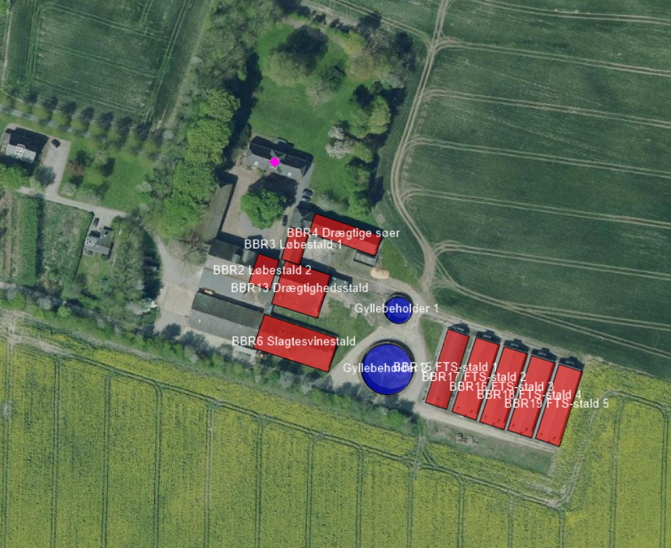
Oversigtkortet viser husdyrbrugets placering og staldanlæg på Østermarksvej 15, 8762 Flemming, hvor rød markering viser staldbygninger og blå markering viser gødningsopbevaringsanlæg.

Bilag 2 Oversigt over det samlede husdyrbrug
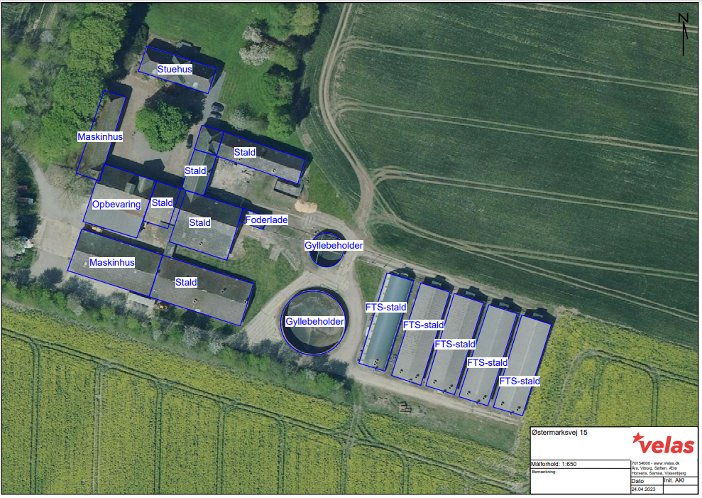
Oversigt over det samlede husdyrbrug, lader, maskinhus, stalde og gødningsopbevaring

Lovbekendtgørelse nr. 520 af 1. maj 2019 om husdyrbrug og anvendelse af gødning m.v.
Vejledning fra Miljøstyrelsen, Ekstern støj fra virksomheder, 5/1984.
https://agro.au.dk/fileadmin/DJF/Agro/Projekter/Vejledning_om_skadedyr/Retningslinier-for-fluebekaempelse.pdf
Regulativ for erhvervsaffald kan ses via www.hedensted.dk under Erhvervsaffald.
Regulativ for erhvervsaffald kan tilgås via www.hedensted.dk under Erhvervsaffald.
Jf. § 44 i LBK nr. 1572 af 1. maj 2019 Lov om husdyrbrug og anvendelse af gødning m.v. (Husdyrbrugloven)
Jf. § 90 i lov nr. 520 af 01. maj 2019 om husdyrbrug og anvendelse af gødning m.v.
Bl.a. i klagenævnsafgørelse nr. 18/04728
Lov nr. 1572 af 20. december 2006 om miljøgodkendelse m.v. af husdyrbrug (Husdyrloven) med senere ændringer.
Jf. § 30 i Bekendtgørelse nr. 443 af 26. april 2023 om godkendelse og tilladelse m.v. af husdyrbrug (Husdyrgodkendelsesbekendtgørelsen).
Jf. §10 stk. 2 i bekendtgørelse nr. 2243 af 29. november 2021, om miljøregulering af dyrehold og om opbevaring af gødning (husdyrgødningsbekendtgørelsen)
https://husdyrvejledning.mst.dk/media/206819/retningslinier-for-fluebekaempelse.pdf
Bekendtgørelse nr. 2307 af 06. december 2021, om forebyggelse og bekæmpelse af rotter,
Husdyrgodkendelsesbekendtgørelsen § 2 punkt 1.
Lovbekendtgørelse nr. 1986 af 27. oktober 2021 om naturbeskyttelse (Naturbeskyttelsesloven).
Husdyrgodkendelsesbekendtgørelsens § 2.
Therkildsen, O.R., Wind, P., Elmeros, M., Alnøe, A.B., Bladt, J., Mikkelsen, P., Johansson, L.S., Jørgensen, A.G., Sveegaard, S. & Teilmann, J. 2020. Arter 2012-2017. NOVANA. Aarhus Universitet, DCE – Nationalt Center for Miljø og Energi, 208 s. - Videnskabelig rapport nr. 358 http://dce2.au.dk/pub/sr358.pdf
Bekendtgørelse nr. 2091 af 12. november 2021 om udpegning og administration af internationale naturbeskyttelsesområder samt beskyttelse af visse arter (Habitatbekendtgørelsen).
https://mst.dk/erhverv/groen-produktion-og-affald/landbrug-og-husdyrbrug/teknologilisten/staldindretning

